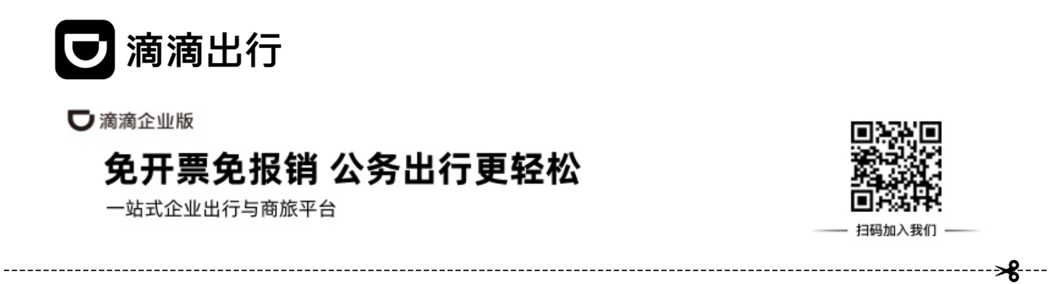
滴滴出行-行程单
DIDI TRAVEL – TRIP TABLE
姓名： 工号： 部门：

申请日期：2025-11-14 | 行程起止日期：2025-11-13至2025-11-13
行程人手机号：17182257784 | 共1笔行程，合计42.53元

序号 | 车型 | 上车时间 | 城市 | 起点 | 终点 | 里程[公里] | 金额[元] | 备注
1 | 商务 | 11-13 09:55 周四 | 通辽 | 通辽宁德街n座 | 通辽高街l座 | 13.71 | 42.53

